GƯƠNG NGƯỜI TỐT VIỆC TỐT
Nguyễn Vũ Thiện Nhân – Tấm gương sáng trong học tập và rèn luyện

Trong mỗi lớp học, luôn có những tấm gương tiêu biểu về tinh thần học tập, đạo đức và lối sống đáng quý để các bạn noi theo. Ở lớp em, một trong những học sinh như thế là bạn Nguyễn Vũ Thiện Nhân – người không chỉ học giỏi, ngoan ngoãn mà còn đạt nhiều thành tích đáng tự hào.
Thiện Nhân là một bạn nam hiền lành, lễ phép, luôn hòa đồng và giúp đỡ bạn bè. Trong học tập, bạn luôn thể hiện sự chăm chỉ, cần cù và tinh thần cầu tiến. Nhờ sự nỗ lực không ngừng nghỉ, Thiện Nhân nhiều năm liền đạt danh hiệu Học sinh giỏi và đạt được nhiều thành tích đáng nể. Đặc biệt, bạn đã giành nhiều giải thưởng cao trong các kỳ thi cấp quận và thành phố.

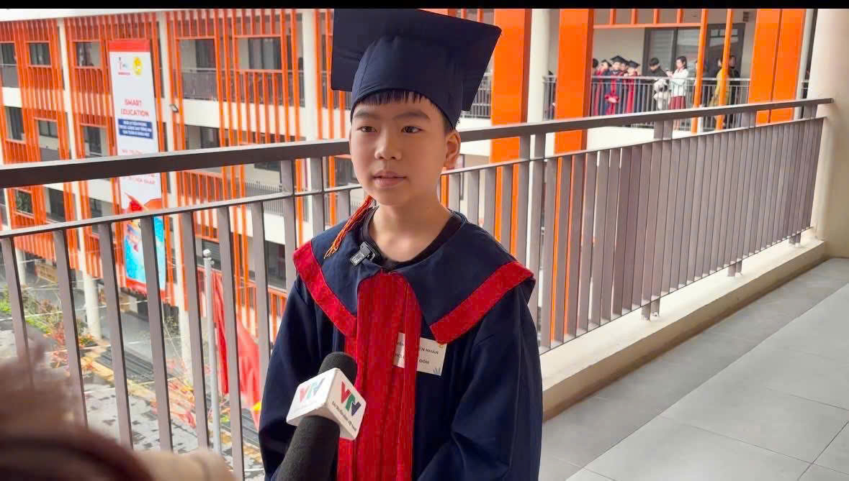

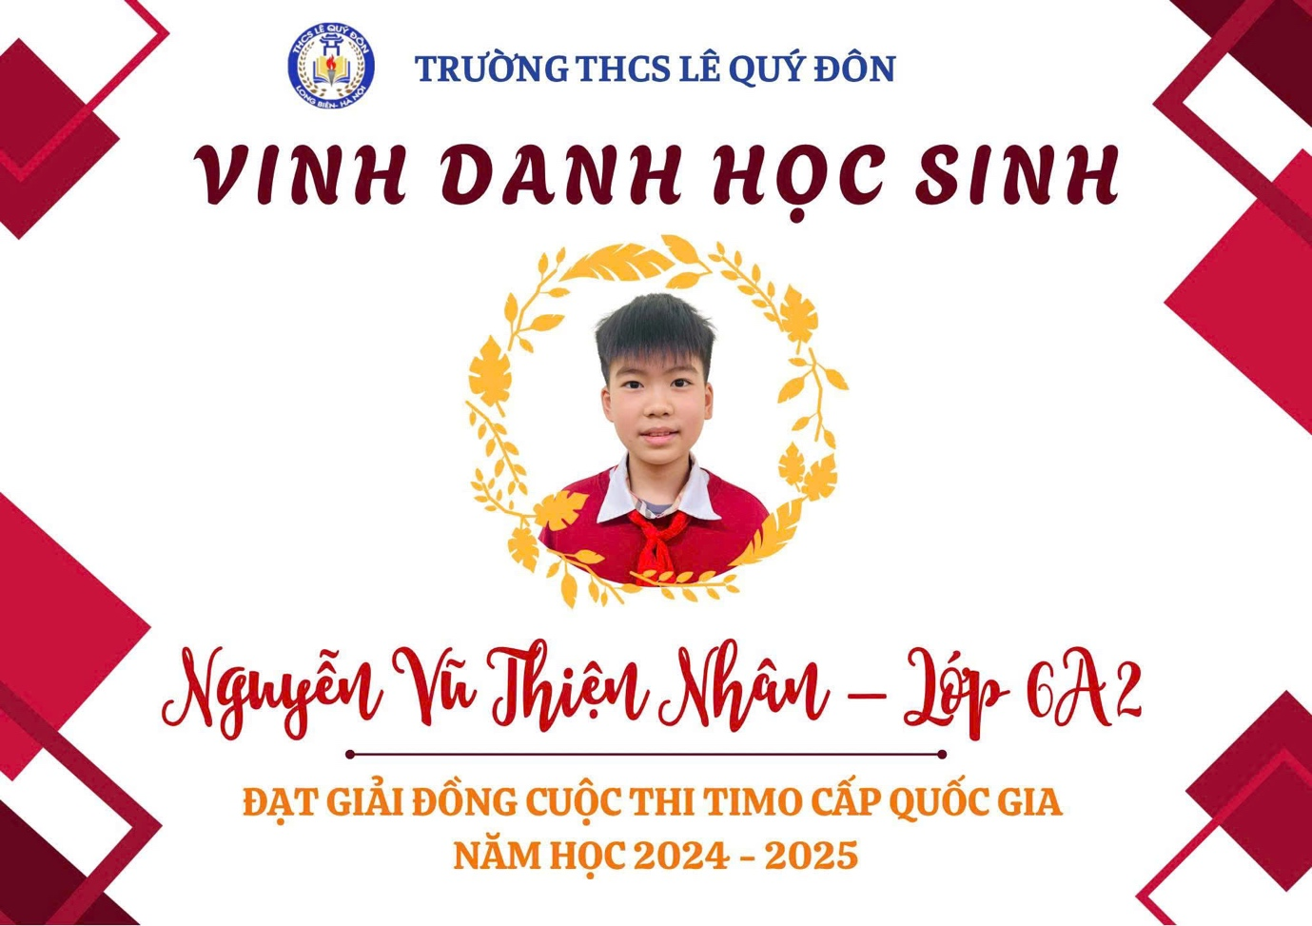

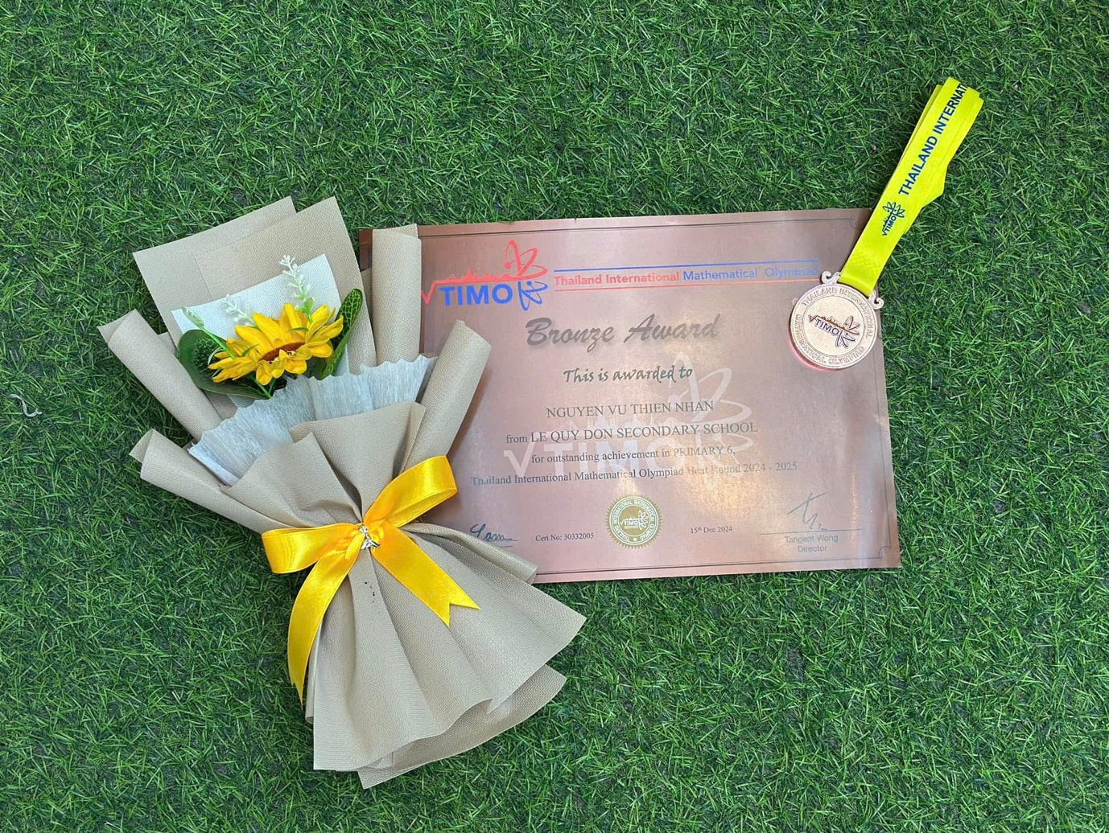
Bên cạnh đó, Thiện Nhân còn tham gia tích cực vào các hoạt động của lớp, của trường như văn nghệ, thể thao, góp phần xây dựng tập thể đoàn kết và năng động.
Không chỉ giỏi giang, Thiện Nhân còn có phẩm chất đạo đức tốt. Bạn luôn lễ phép với thầy cô, biết nhường nhịn và sẵn sàng giúp đỡ bạn bè trong học tập cũng như trong cuộc sống. Chính vì vậy, bạn được thầy cô tin tưởng, bạn bè yêu quý. Nguyễn Vũ Thiện Nhân thật sự là một tấm gương sáng để chúng em học tập và noi theo.
Em mong rằng lớp em sẽ ngày càng có thêm nhiều bạn giống như Thiện Nhân – những học sinh giỏi toàn diện, góp phần xây dựng môi trường học tập tích cực và thân thiện.

